Почему ботинки Таби Маржела собирают кассы
https://www.businessoffashion.com/articles/intelligence/why-fashion-loves-the-margiela-tabi-boot
Прошло уже несколько лет со времени первого выпуска тех самых загадочных туфель с разделёнными носками, но они всё ещё собирают поклонников среди селебрити, а продавцам остаётся лишь считать заработанные деньги.
Париж, Франция - Когда Уилл Хэйворт в июле прошлого года купил свою первую пару ботинок Таби, он совершенно не мог поверить своему счастью. Студент магистратуры, зачисленный в Цэнтрал Сэйнт Мартинс в Лондоне наткнулся на итальянский онлайн-магазин Dope Factory торгующий такими брэндами, как Maison Margiela, Off-White, Jil Sander и Alyx. Он увидел, что сайт предлагает не только настоящие брендовые ботинки по заманчивой цене, с 40% скидкой, но и что теперь обувь доступна в размерах для мужчин. Хэйворт тут же заказал себе пару.
«Мне нравится, что люди или ненавидят эту обувь или боятся её. Когда люди не понимают, в чём изюминка этих ботинок, они издеваются над ними, но когда ты в курсе, то это как быть посвящённым», - ухмыляется Хэйворт.
С тех пор как в прошлом сезоне Margiela представила перезапуск коллекции ботинок Tabi теперь уже с моделями для мужчин, они появлялись на ногах многих мужчин. Коди Ферн, актёр "Американской истории ужасов", появился на «Золотом глобусе» 2019 одетым своим стилистом Никола Формичетти в тотал-луке Margiela с черными кожаными ботинками Tabi, которые потрясли интернет, так как изображение за считанные минуты стало вирусным. Американский GQ сразу же заявил, что обувь Tabi безоговорочно станет трендом 2019 года.



По мере того, как всё больше популярных мужчин примеряют на себя эту новую модель обуви, становится понятным, что в них действительно что-то есть. Среди знаменитостей, замеченных в туфлях Tabi уже засветились американский музыкант Стив Лэйси, хип-хоп звезда A$AP Rocky и участник корейской музыкальной группы BTS Джин.
Из заурядности в экзотику
Визитной карточкой Hermès в своё время стала сумка Birkin, для Christian Louboutin это, конечно же, красная подошва. А Ботинки-копытца уже стали синонимом к названию бренда Margiela. Впервые появившиеся на его дебютном шоу, ботинки стали интерпретацией японского носка таби от бельгийского дизайнера. В этой модели носков большой палец отделён от остальных, что позволяет носить их с традиционными сандалиями-ремешками.
«Дизайн с раздвоенным носком стал ассоциироваться почти исключительно с традиционной японской одеждой вафуку, поскольку носки таби - это правильное и, возможно, единственное чулочно-носочное изделие с деревянными сандалиями», - говорит В. Дэвид Маркс, токийский историк культуры и автор книги «Аметора: как Япония сохранила американский стиль».

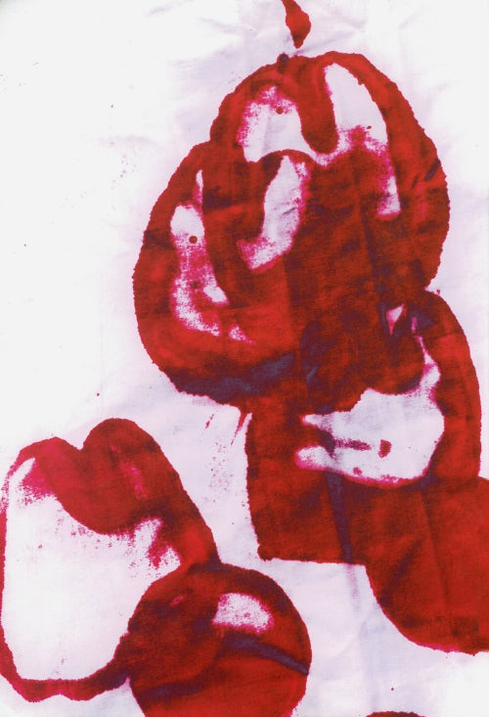

Хотя первые Tabi от Margiela были облиты красной краской - дизайнер сказал, что он хотел, чтобы отличительный след, похожий на копытце, оставался отпечатанным на белом подиуме (пятна были позже несколько преобразованы и его следующее шоу в 1989 году открывали именно эти отпечатки) - цвет носков таби традиционно указывал на происхождение их носителя. Простолюдинам было разрешено носить только синий цвет индиго, в то время как самураи могли носить любой цвет, кроме пурпурного и золотого, которые носили высшие классы. Затем, на рубеже 20-го века, благодаря массовому производству и разработке каучука, появились дзика-таби на резиновой подошве, которые часто носили рабочие из рабочего класса, такие как фермеры или строители.
Итак, как ботинки-копытца стали настолько популярной обувью во всем мире и что стало причиной их возрождения сегодня?
Возвращаясь в Японию, где появился этот стиль, Маркс из Ametora отметил, что такие компании, как Tabio, построили целую империю на современных интерпретациях носка таби, в то время как местные фирмы, такие как Sou Sou и Tabi-ji, развили бизнес, продающий кроссовки в стиле таби. Иностранные бренды, такие как Onitsuka Tiger и Converse, тоже пытались по-своему преобразовать стиль таби, но без особого успеха. Демна Гвасалия, которая часто заявляет, что Margiela является ключевым источником её вдохновения, использовала ботинки в стиле таби в коллекции Vetements осень/зима 2018. Также, по слухам, Nike может вернуть свой силуэт Air Rift с расщепленным носком после того, как недавно в сети появились фото разрабатываемого дизайна обуви.
«Все необычные японские идеи дизайна сразу становятся модными новинками на Западе. Они перенимаются с намёком на некую экзотику и без какого-либо социального багажа их происхождения», - отмечает Маркс. «Немногие будут смотреть на туфли Margiela Tabi и думать:«ах, ну это ведь точно туфли строителей».
Релиз Tabi был спонсирован домом BoF, который сегодня принадлежит Only The Brave (OTB) и возглавляется креативным директором Джоном Гальяно. Модный дом признал, что первоначально ботинки были символом рабочего класса, но тем не менее, их ключевой привлекательностью - как исторически, так и сегодня - остаётся комфорт, позволяющий увеличить ловкость для ног и пальцев.
Но напрашивается вопрос, полетели бы в сторону Margiela обвинения в культурном присвоении, если бы он объявил о своей идее ботинок Tabi сегодня. «После почти 200 лет заимствования западными художниками и дизайнерами японской эстетики, я даже не знаю, как понравилась бы людям такая "политизированная" обувь, но в Японии похоже, это не вызывает никаких противоречий" - говорит Маркс.


Дизайнер из Токио Кота Гушикен как раз в числе тех, кого не особо беспокоит сложившаяся ситуация. «Когда в своё время я впервые увидел такую обувь на фото, мне было примерно 17 лет и тогда я подумал, что они действительно круто выглядят», - рассказал он BoF. «Я сам японец и про форму ботинок таби я знал уже давно, но именно ботинки от Margiela выглядели иначе. Он преобразовал нечто традиционное на свой манер руководствуясь лишь вдохновением».
«Я довольно-таки поражён, что Вы спрашиваете меня об этом, ведь как раз сейчас на мне пара таких туфель», - смеётся Майя Наго, журналист который ранее работал в японском представительстве Wired and Farfetch. «У меня две пары: чёрные и телесного цвета. Должен сказать, я совершенно не вижу в этом никакого культурного перевирания и заимствования в плохом смысле этого слова. Наоборот, для японцев это скорее возможность осознать, что наша культура и дизайн вдохновляют остальных. Особенно учитывая то, что идея такого дизайна обуви действительно кажется замысловатой, дерзкой и очень модной».
«Как объяснить популярность этого дизайнера?! Да его ведь будто коснулась какая-то магическая рука, которая подарила ему такое вдохновение», - говорит Кристина де Конинк, которая долгое время была музой и моделью для Margiela. Впервые на его шоу она появилась в 1989 и продолжала работать с ним аж до 2005 года. «Когда я в первый раз увидела ботинки Tabi, я была просто покорена их оригинальностью. Это казалось просто мечтой поэта откуда-то из другого мира и, вот это да, до сих пор Martin каждый сезон предлагает новые идеи того, как и с чем их носить», - рассказала она BoF. «Мне кажется, в этом выражается огромное уважение к японской культуре».
Но далеко не все пребывают в таком уж восторге от именитого дизайнера, - заявляет Александр Самсон, который тесно сотрудничал с Margiela по поводу организации шоу в Palais Galliera в 2016 году. «Важно понимать, что его популярность отходит в прошлое. На протяжении всей карьеры он мало был знаком широкой публике. Туфли Tabi…их носили всего лишь некоторые смельчаки в 90-х. В 2019, я уверен, их вид вызывает скорее недоумение и непонимание окружающих. Тот факт, что они выглядят довольно провокационно, не должен недооцениваться», - объясняет Самсон.
В продаже анималистическая эстетика
Для некоторых владельцев именно это делает обувь такой привлекательной. «Tabi до сих пор выглядят столь же провокационно, как и в первый раз», - сказала Криста Кауфманн, подиумный редактор агентства по прогнозированю трендов WGSN. «Цикл системы моды был определен бесконечным потоком идей и тенденций, который побудил покупателей, стремящихся быть ближе к миру моды, искать новизну, оригинальность и индивидуальность больше, чем когда-либо прежде».
Социальные сети сыграли свою роль в продвижении популярности дизайнера. «Несмотря на то, что ботинки Tabi дебютировали до всеобщей приобщённости к сети Интернет, узнаваемый силуэт отпечатка этой особенной обуви был обречён на популярность в Instagram», - говорит Кауфманн.
«Благодаря социальным сетям возможность получать абсолютно любые фото и, собственно, сам продукт стала намного проще», - добавила Ариана Вайата Шихан из Aro, лондонского магазина и архива, который работает только по предварительной записи , и специализируется на японских и бельгийских дизайнерских предметах. В самом деле, всё ещё существует уйма поклонников обуви, прославляющих Tabi, которые внезапно появились в Instagram, Tumblr и на других ресурсах.
Для таких, как Хейворт это возможность быть на одной волне с единомышленниками. «Я чувствую, что у меня есть некая связь с каждым человеком, которого я вижу в Tabi», - сказал он, отметив, что не так много мужчин дадут такой смелой обуви шанс - и так со всеми вещами от Margiela, в этом все дело. «Это не для всех», - согласился Брайант Ли, покупатель в возрасте из влиятельного лондонского бутика Machine-A, который предлагает девять различных дизайнов таби для весны/лета 2019 года. При этом Ли и сам обут в таби.
Тот факт, что они выглядят довольно провокационно, не должен недооцениваться
По мере того, как форма преобразуется в соответствии с современной культурой, с новыми перезапусками и теперь уже дополнительными размерами для мужчин, стимулируется бизнес для розничных торговцев по всему миру. «Мы увидели 112-процентное увеличение запроса на покупку Tabi, поступивших в онлайн-магазины США и Великобритании за последние три месяца, по сравнению с тремя месяцами ранее, что говорит о том, что спрос жив и здоров», - сказала Кайла Марси, аналитик рынка в Edited, аналитической компании, специализирующейся на моде.
«За последние несколько сезонов объемы продаж в роскошных ритейлерах неуклонно росли», - соглашается Кауфманн из WGSN, которая заметила 17-процентный рост в Великобритании и рост в 11 процентов в США за последние три месяца. «Хотя количество невелико, объем моделей обуви для мужчин также удвоился с октября по декабрь 2018 года».
«Наша первая поставка ботинок Tabi из черной кожи для мужчин была распродана в течение нескольких дней», - сказал Федерико Барасси, старший директор по продажам мужской одежды в Ssense: компании, которая начала предлагать кроссовки Tabi и ботинки на каблуке для мужчин в сезон осень/зима 2018 года.

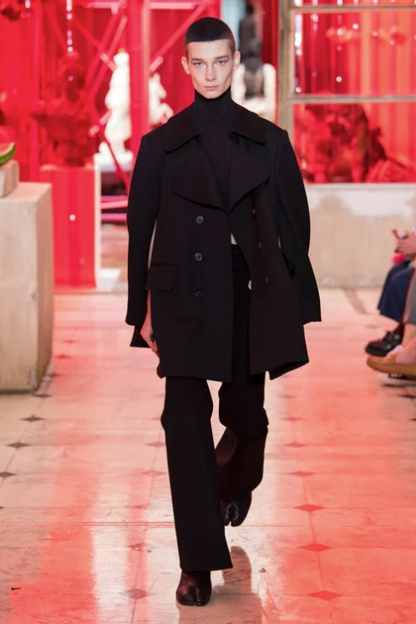

«Из сезона в сезон мы продаем сотни Tabis и выросли в продажах более чем на 233 процента в 2018 году по сравнению с предыдущим годом», - добавила Брижит Чартран, старший директор по продажам женской одежды в Ssense, отметив, что в результате этого магазин одежды в Монреале будет сотрудничать с Margiela для капсульной коллекции, посвященной празднованию Tabi по случаю выпуска моделей весна/лето 2019 года. В настоящее время онлайн-платформа предлагает 49 вариантов Tabi, включая 11 дизайнов в различных материалах и цветах.

И MatchesFashion.com, и Machine-A, которые занимались поставками Tabi с весны/лета 2017 года, добились одинакового успеха. «Ботинки Tabi, возможно, были запущены в конце 80-х, но это все еще очень новаторский стиль, который не устарел», - сказала Кэсси Смарт, глава отдела женской одежды на MatchesFashion.com, отметив, что покупателей привлекает обувь как «хорошее вложение» и «предмет коллекционирования».

«Многие клиенты возвращаются снова и снова каждый сезон, чтобы открыть для себя новую вариацию Tabis. Фирменные стили всегда привлекают внимание первыми, поскольку они являются настоящей классикой, в то время как новые дизайны имеют тенденцию привлекать коллекционеров», - добавил Ли из Machine-A.

Тяга к Таби также распространилась на рынок перепродажи. «Как предмет продажи подержанных вещей, обувь является сложным продуктом для покупки и продажи в целом, за исключением желанной обуви, такой как Tabi, для которой есть даже список ожидания - это один из самых востребованных предметов», - сказал Вайата Шихан из Aro.

На онлайн-платформе перепродажи Depop количество поисков сапог Tabi в 2018 году увеличилось на 170 процентов по сравнению с предыдущим годом. Число пользователей Depop, ищущих сапоги Tabi, увеличилось на 134 процента. Цены, как правило, начинаются около 300 фунтов стерлингов (почти 400 долларов США), хотя самый дорогой активный листинг в настоящее время стоит 5555 фунтов стерлингов (7 396 долларов США). «С начала 2018 года валовой объем продаж, обусловленный продажами ботинок Tabi, увеличился на 85 процентов», - сказал представитель компании.

Во многом неожиданный успех ботинок Tabi основан на намеренно причудливых и отвратительных вещах. Так имеет ли смысл то, что дом Margiela сейчас выпускает модели обуви в столь многих различных вариациях?

Александр Самсон полагает, что это неизбежно: «Таби для Margiela - это как твид для Chanel. Это уже стало эмблемой, которая придаёт новый смысл каждой коллекции».

